- Avec l’image ici-bas, nommer les parties du rein

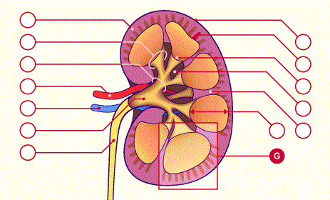
1
2
3
4
6
5
1)__________________________ 4)__________________________
2)__________________________ 5)__________________________
3)__________________________ 6)__________________________

2- Avec la photo suivante, décrire le trajet de l’urine depuis l’artère rénale jusqu’à sa sortie du rein par le méat urinaire.
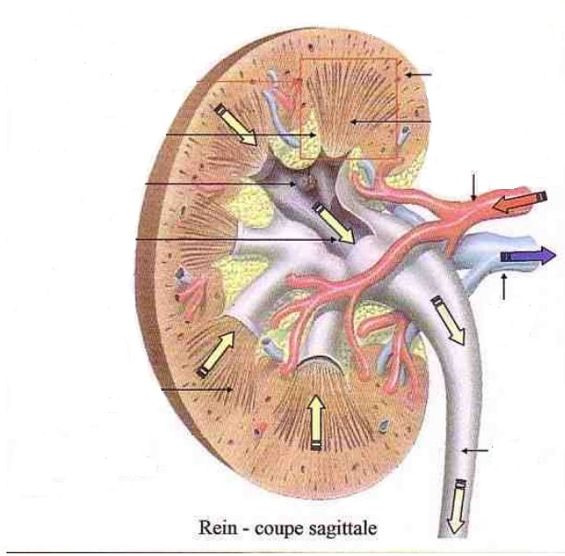
- ___Artère rénale_____________
- ___________________________
- ___________________________
- ___________________________
- ___________________________
- ___________________________
- ___________________________
- ___________________________
- ___________________________

3-Que signifie diurèse? _______________________________________

4- Quels sont les rôles des structures suivantes
Structures | Rôles
Glomérules
Néphrons
Calices
Bassinet
Vessie
Uretères
vessie
urètre
Méat urinaire

Oufffff c’était loin lollllll

